# 签到系统

|  |  |  |  |
| --- | --- | --- | --- |
| 修订日期 | 修订内容 | 版本 | 修订人 |
| 2017-05-11 | 修改为28天月签 | V1.0.0 | jockerliang |
|  |  |  |  |
|  |  |  |  |
|  |  |  |  |

文档定义

|  |  |
| --- | --- |
| 文字颜色 | 定义 |
|  | 已确定内容 |
|  | 待定内容 |
|  | 标注内容 |
|  | 更新内容 |

## 简介

28天月签系统，每月1号刷新，累计签到方式，补签、VIP双倍、连续签到奖励功能

## 设计目的

签到修改为中长期目标，采用月签形式，越往后的签到奖励越丰富

## 设计思路

采用月签方式，每个月28天签到奖励

每月1号刷新，每天零点刷新签到次数

累计签到方式，增加补签、VIP双倍功能

连续签到获得额外奖励

## 签到规则

1. 采用月签方式，每个月1号零点刷新下个月的签到界面
2. 签到计数为累计签到方式，每个月可累计签到28天。
3. 每天凌晨0点刷新签到机会
4. 具有职业要求的物品或装备，对应职业显示对应的图标和获得对应的物品
5. 具有补签功能，当天签到之后，如果玩家可以补签，则签到按钮变成补签按钮，且可补签的天数显示补签字样；如果玩家不可补签，则签到按钮不变
6. 点击补签按钮，消耗固定的资源依次补签（暂定20宝玉），最多可补签到当天
7. 部分签到日期，VIP奖励双倍
8. 连续签到奖励
   * 达到指定天数，可以领取连续签到奖励
   * 中途中断签到，则重新统计连续签到次数
   * 连续签到进度通过进度条显示
   * 可领取奖励有环绕特效，点击礼包图标可领取
9. 点击签到按钮，系统自动签到。显示获得物品tips：如“获得金币8888”，物品发放到背包；如果背包已满，则提示“背包空间不足”，签到失败
10. 玩家未签到，则当天登陆游戏都弹出签到界面；玩家签到机会已使用，则当天登陆游戏不再弹出签到界面。特殊的，签完28天但本月还未结束，此时签到界面全部为“已签到”状态，玩家登陆不再弹出签到界面。
11. 长按签到图标显示物品tips

## 美术需求

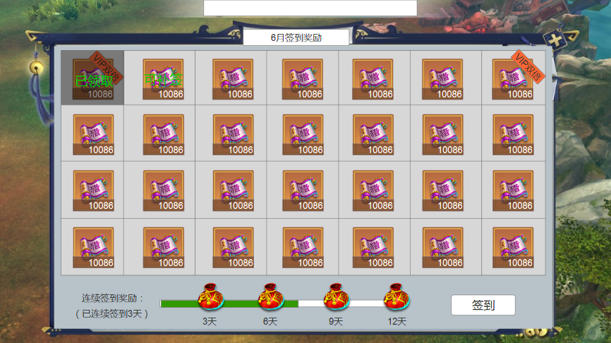

## 配置文档

签到奖励表：

1. 签到天数：28天月签，每月1号刷新
2. 签到奖励：与任务奖励格式一致。签到界面只显示对应职业的物品图标，签到也只能获得对应职业的物品
3. VIP双倍：1则表示当天签到，VIP可以领取双倍奖励且当天的图标显示VIP双倍标签；留空则无VIP双倍

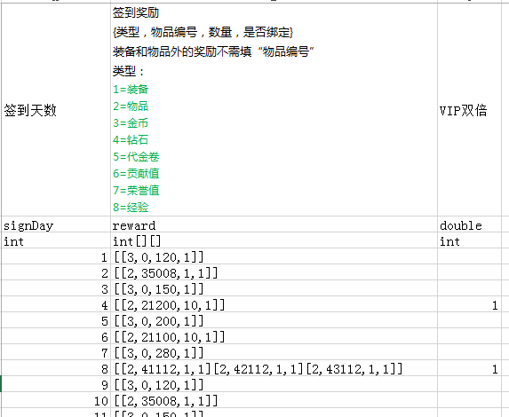

连续签到奖励表：

1. 连续签到天数：连续签到的天数，中途中断签到，则重新统计
2. 签到奖励：物品ID，策划统一配置成物品礼包ID

